Documentação

Desenvolvedores: Lucas Silva e Nicácio Arruda
Sistema Operacional Utilizado:
Desenvolvimento: Debian 8 “Jessie” 64 bits
Testes: Ubuntu 15.10 64 bits
Compilador: GCC (GNU Compiler Collection) Versão 4.2.9
Editor de texto: Atom
Controle de versão: Git

Instruções de uso: Para executar o programa é necessário que o sistema operacional tenha o compilador GCC instalado. Após baixar o projeto, abra o terminal e entre na pasta do mesmo. Dentro da pasta trabalho03 execute o comando ‘make’ e após o término da compilação, execute ./main acompanhado do nome do arquivo em que deseja salvar os dados gerados do programa, da seguinte forma:

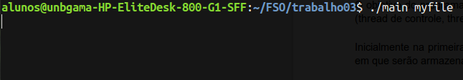

Imagem 1 - Tela inicial

Descrição do Programa:

O objetivo do programa é lançar um processo que irá disparar três tipos de threads (thread de controle, thread produtora e thread consumidora).

Inicialmente ao executar o programa o usuário irá informar o nome do arquivo em que serão armazenadas as mensagens de registro. Caso o usuário não passe o nome por parâmetro, a seguinte mensagem será exibida:

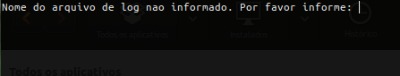

Imagem 2 - Mensagem para inserir o nome do arquivo

Após a criação do arquivo, o programa irá criar as threads, neste caso serão criadas uma thread de controle, uma thread produtora e duas threads consumidoras(a,b). A thread produtora será responsável por produzir inteiros aleatórios e registrar cada um no arquivo. As mensagens gravadas pela thread produtora estarão no arquivo no seguinte formato:

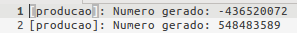

Imagem 3 - Mensagens gravadas pela thread produtora

Enquanto que as threads consumidoras irão ler as informações produzidas pela thread produtora e armazenar no arquivo. Além disso, as threads consumidoras também devem armazenar o maior e o menor número inteiro gerado durante a execução da aplicação; e quantos inteiros foram gerados e armazenados para aguardar pelo consumo. As mensagens gravadas pelas threads consumidoras estarão no arquivo no seguinte formato:

Imagem 4 - Mensagens gravadas pelas threads consumidoras

A sequência de mensagens escritas pelas threads produtoras e consumidoras seguirão o seguinte formato (podem haver pequenas alterações):

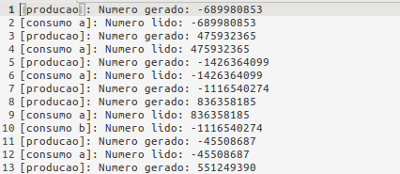

Imagem 5 - Imagem do arquivo gerado

A thread de controle irá monitorar o que o usuário digitar no terminal durante a execução do programa. Quando o usuário digitar CRTL+C na linha de comando, a thread de controle deve registrar no final do arquivo arquivo o maior e o menor número gerado, a maior ocupação no buffer e uma mensagem de encerramento da aplicação. O final do arquivo será semelhante a imagem abaixo:
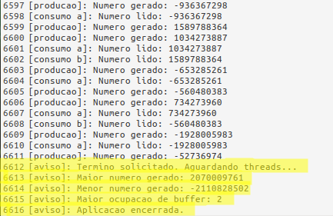

Imagem 6 - Mensagens gravadas pela thread de controle

Além de registrar no arquivo essas mensagens, elas também devem ser exibidas na tela. aplicação deverá mostrar uma mensagem na tela semelhante a imagem abaixo:
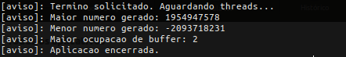

Imagem 7 - Imagem do término do programa

Casos de teste

Para testar o programa, inicialmente executou-se o programa por aproximadamente 15 segundos e acrescentando 5 segundos após cada execução até o total de 25 segundos. Para finalizar executou-se o programa por 3 minutos. Durante a execução, procurou-se minimizar o consumo de CPU, deixando apenas o terminal aberto. Os resultados obtidos podem ser visualizados abaixo:

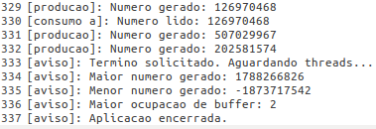

Imagem 8 - Resultados obtidos após 15 segundos

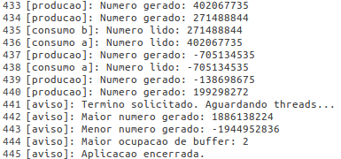

Imagem 9 - Resultados obtidos após 20 segundos

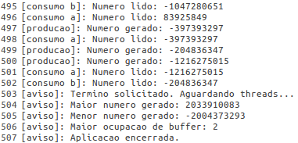

Imagem 10 - Resultados obtidos após 25 segundos

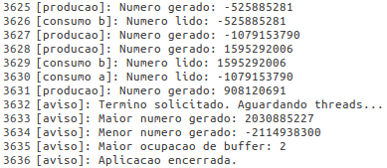

Imagem 11 - Resultados obtidos após 3 minutos

Detalhes técnicos:

Máquina de testes

Memória Ram: | 7,7GB
Processador: | Intel Core I5-4570 CPU 3.20GHZ x 4
Sistema Operacional: | Ubuntu 15.10, versão 64 bits

